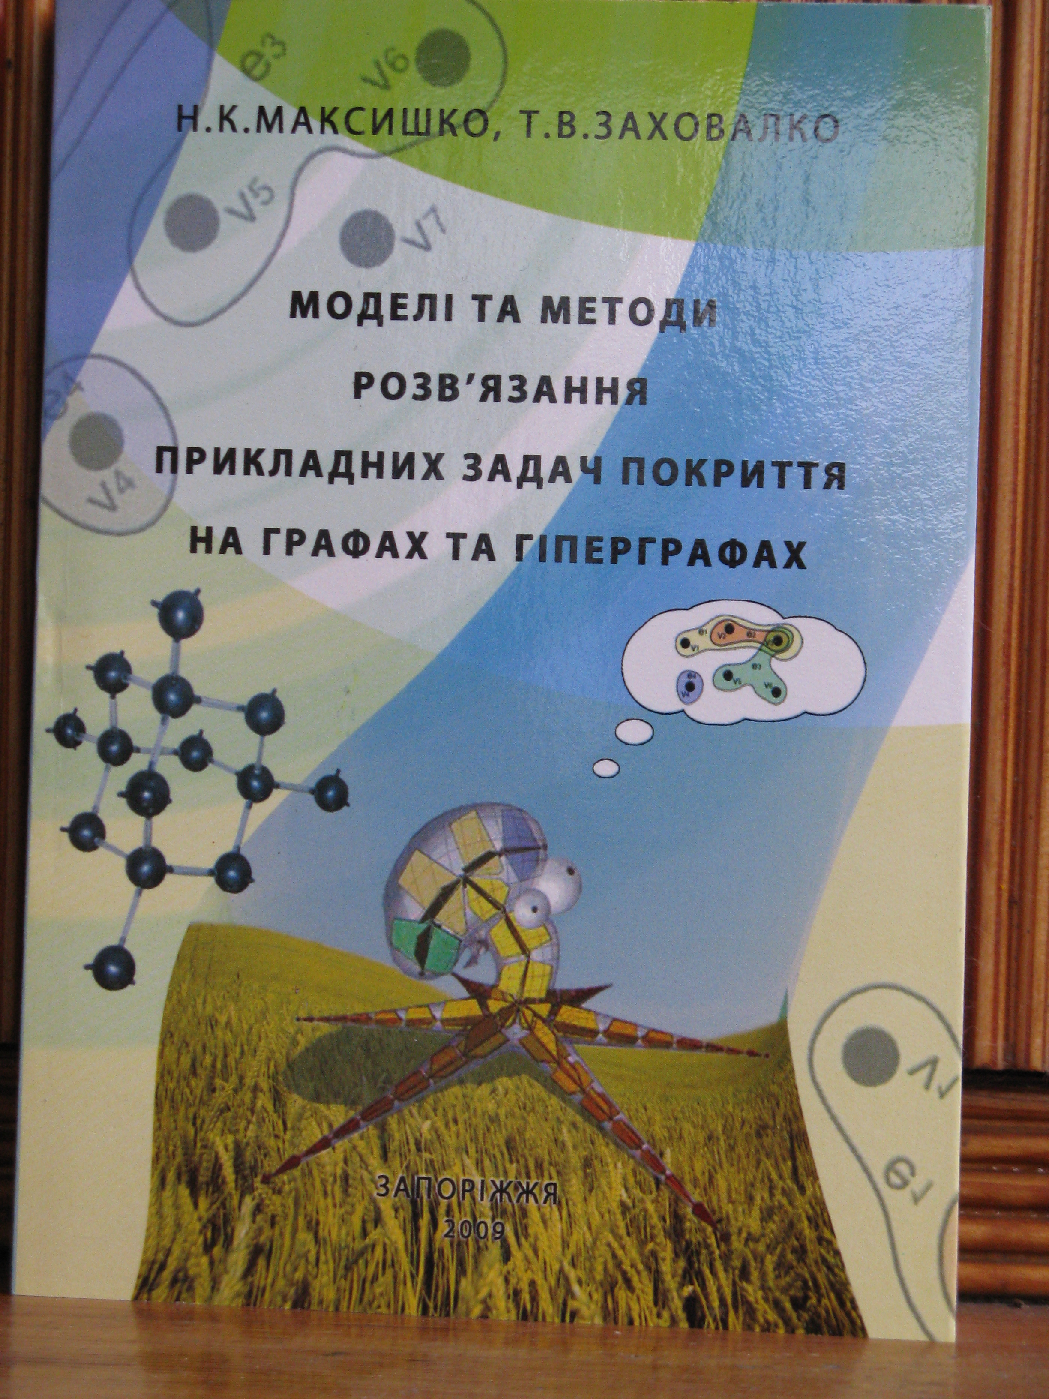
Монографія «Моделі та методи розв’язання прикладних задач покриття на графах та гіперграфах»

1. Короткий опис розробки

Монографія присвячена проблемі розробки та аналізу математичних моделей і методів для вирішення актуальних проблем мікроекономіки, таких як аналіз та забезпечення ефективного використання орних угідь в агропромисловому виробництві, формування раціонального портфеля замовлень у лізингових схемах, розміщення реклами в друкованих виданнях та інших.
Особливість побудованих та досліджених моделей полягає в тому, що всі вони представлені у вигляді оптимізаційних або багатокритеріальних задач реберного покриття графа або гіперграфа типовими підграфами. Проведено дослідження моделей та методів розв’язання задач: на звичайних графах з ваговими та неваговими критеріями, на інтервальних графах, а також на гіперграфах. Досліджено складність сформульованих задач, розроблено ефективні алгоритми їх розв’язання.

2. Спеціальність, для якої призначено розробку

Для фахівців у галузі моделювання та управління складними системами, а також для викладачів, студентів, аспірантів економічних та математичних спеціальностей.

3. Науковий та соціальний ефекти

Монографія містить нові наукові результати в галузі економіко-математичного моделювання. Зокрема теоретичними здобутками є запропоновані та обґрунтовані нові математичні моделі для низки прикладних задач мікроекономіки, застосування яких у практиці господарювання дозволить підвищити його ефективність.

4. Сфера використання

Проведення аналітичних досліджень у галузі економіки, розробки ефективних систем господарювання, розробки сучасних комп’ютерних систем прийняття рішень.
Для студентів вищої школи всіх освітньо-кваліфікаційних рівнів навчання, викладачів, студентів та аспірантів математичних та економічних спеціальностей, а також для перепідготовки спеціалістів.

5. Автор

Завідувач кафедри економічної кібернетики, д-р екон. наук, доцент Максишко Н.К.
Доцент кафедри економічної кібернетики, канд. фіз.-мат. наук Заховалко Т.В.
(0612) 764-55-12, maxishko@ukr.net, tvz_99@mail.ru

